Краевой профессиональный конкурс «Учитель-дефектолог Краснодарского края — 2019».
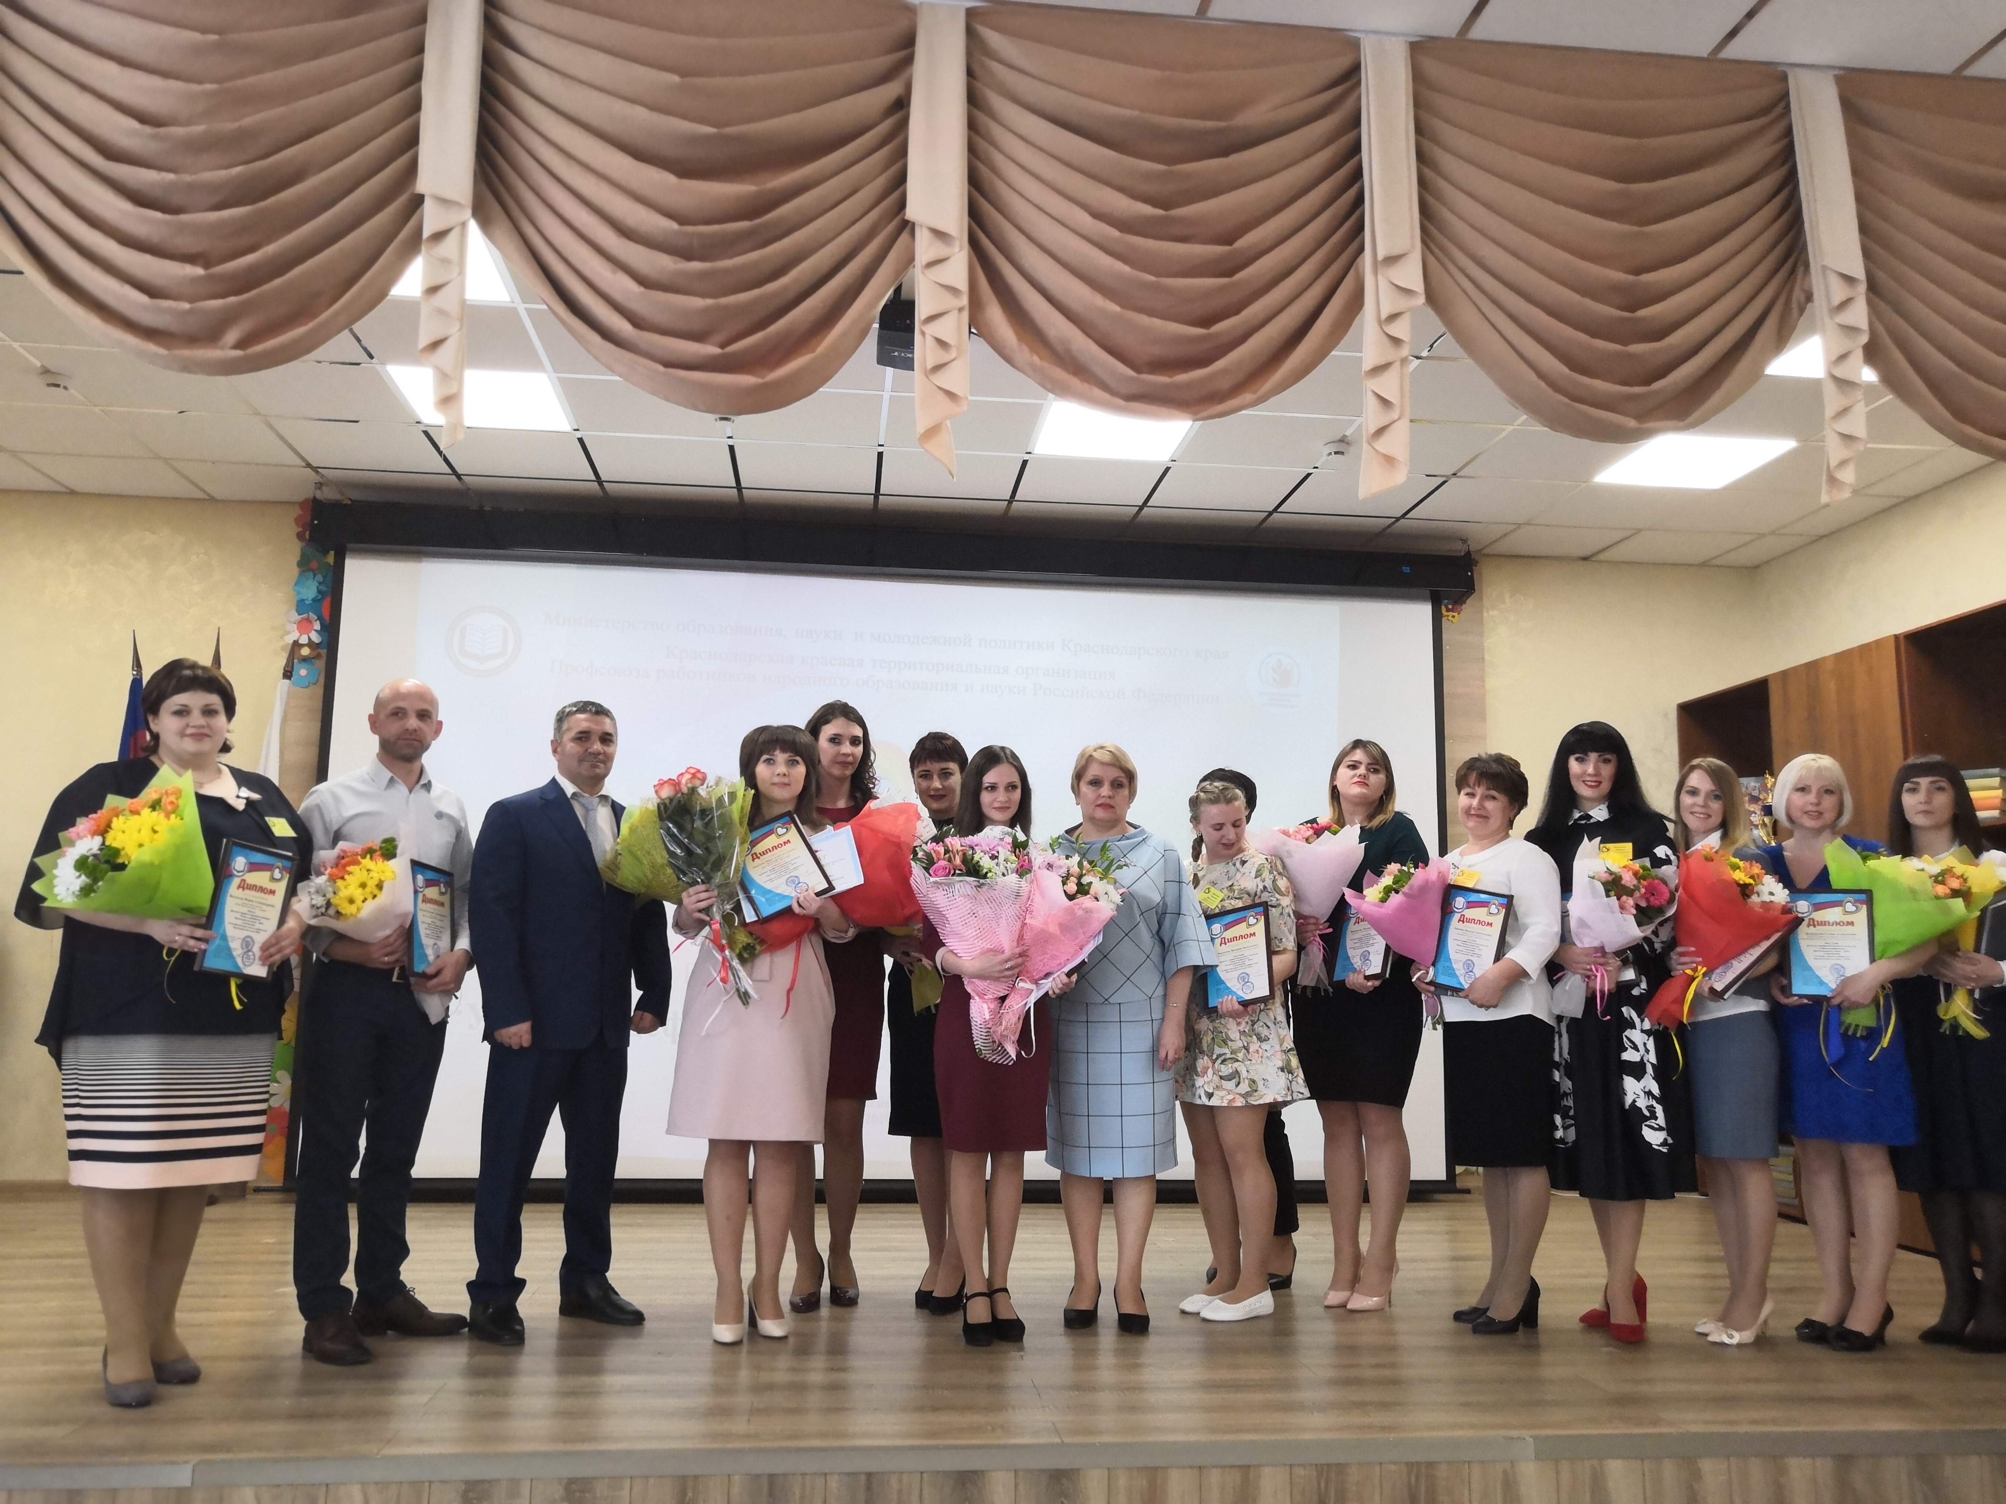
11 апреля 2019 года завершился краевой профессиональный конкурс «Учитель-дефектолог», который проходил с 8 по 11 апреля.
В этом году в конкурсе приняли участие 41 учитель-дефектолог (учитель-логопед, сурдопедагог, олигофренопедагог, тифлопедагог) из образовательных организаций Краснодарского края, реализующих образовательные программы дошкольного, начального общего, основного общего, среднего общего образования, а также центров психолого-педагогической, медицинской и социальной помощи, работающих с обучающимися с ОВЗ и инвалидностью.
Темрюкский район представляла Васильева Мария Александровна, учитель чтения и письма ГКОУ КК школы-интерната г.Темрюк.
Педагоги проходили испытания несколько дней: показали свой творческий потенциал, продемонстрировали педагогическое мастерство, владение современными коррекционными технологиями и приемами обучения.
Перед очным этапом Конкурса участники прошли курсы повышения квалификации и заочные испытания: «Интернет-ресурс», «Эссе» и «Методическое портфолио».
8 апреля 2019 года состоялось очное конкурсное испытание - «Творческая самопрезентация».
9 апреля 2019 года все участники конкурса продемонстрировали свое педагогическое мастерство в конкурсном задании «Открытый урок».
10 апреля 2019 года конкурсанты приняли участие в тестировании, мастер-классе и дискуссии в формате круглого стола.
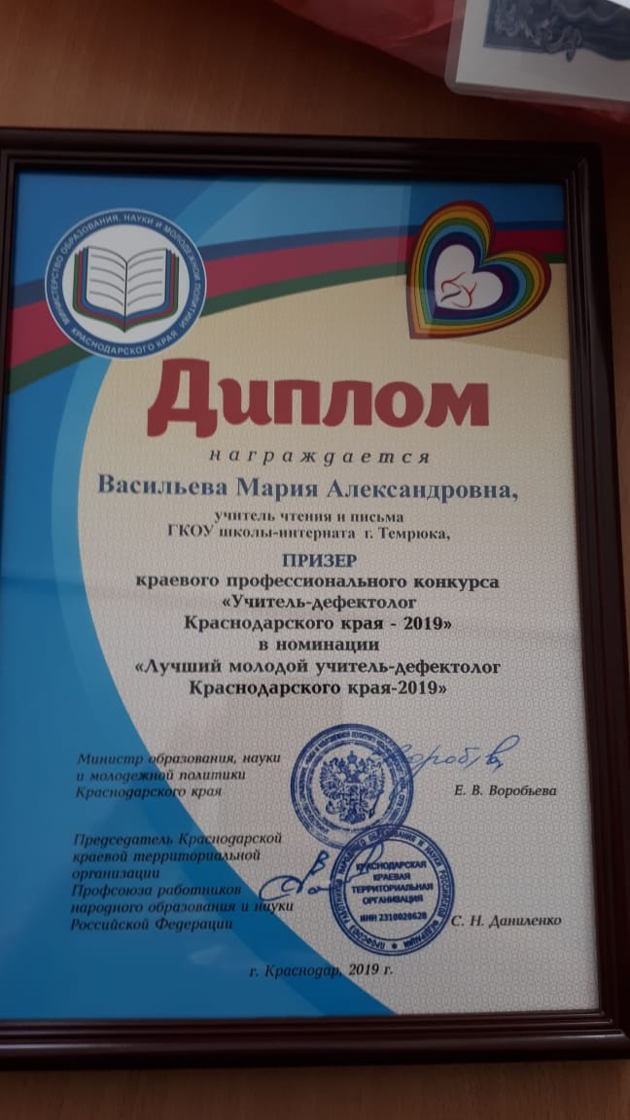
Участники боролись за звание лучшего учителя-дефектолога в двух номинациях.
Победителем краевого профессионального конкурса «Учитель-дефектолог - 2019» в номинации «Лучший учитель-дефектолог» признана Юлия Матарыкина, учитель-дефектолог ГКОУ школы-интерната № 2 города Армавира.
Победителем конкурса в номинации «Лучший молодой учитель-дефектолог» признана Нина Эйвазова, учитель-дефектолог ГБОУ школы № 59 города Краснодара. Призером стала Мария Васильева, учитель чтения и письма ГКОУ школы-интерната города Темрюка.
Благодарим Марию Александровну за труд и старание, за достойное представление своего опыта на краевом профессиональном конкурсе! Желаем дальнейших успехов и побед!

